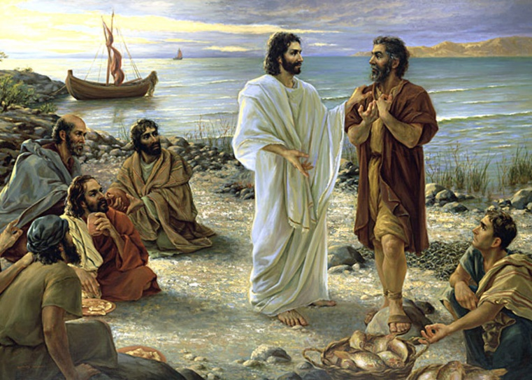
L i t u r g i e

Orde van dienst voor zondag 1 mei 2022 in de protestantse Zionskerk te Oostkapelle.
3de zondag van Pasen.
Liturgische kleur: wit.
Predikant: ds. Ph.A. Beukenhorst.
Ouderling van dienst is Adri Jobse en organist is: Rinus Jobse. Kindernevendienst met Esther Luteijn-Joziasse.

DIENST VAN DE VOORBEREIDING
- Orgelspel vooraf: variaties over ‘Waarlijk dit is rechtvaardig’ (Psalm 92)
- Welkom en mededelingen door de ouderling van dienst
- Lied zingen: Liedboek Psalm 33: strofen 1, 2 en 8 – Psalm van de zondag
- Inleiding en Liturgische opening met meegesproken bemoediging en groet
- Kyriegebed om de nood van mens en wereld
- Lied zingen: Liedboek 637: strofen 1, 3 en 4 – ‘O vlam van Pasen’
- Gesprekje met de kinderen vóór ze naar de Kindernevendienst gaan

DIENST VAN HET WOORD
- Gebed bij de opening van de Bijbel
- Bijbellezing door Krijn Jan Coppoolse: Jesaja 61, 1 t/m 3 (NBV21)
- Lied zingen: Liedboek 530: eerst melodie luisteren daarna zingen we samen: strofen 1, 2, 3 en 4 – ‘De Geest des Heren is op hem’
- Bijbellezing door Krijn Jan Coppoolse: Johannes 21, 14 t/m 17 (NBV21)
- Lied zingen: Liedboek 793: strofen 1, 2 en 3 – ‘Bron van liefde, licht en leven’
- Uitleg en verkondiging
- Meditatief orgelspel: ‘Pastorale’ – deel 3 ‘Adagio’ (Johann Sebastian Bach)
- Kinderen komen terug uit de Kindernevendienst tijdens het zingen
- Lied zingen: Liedboek 791: strofen 1 (allen), 2 (vrouwen), 3 (mannen), 4 (vrouwen), 5 (mannen) en 6 (allen) – ‘Liefde, eenmaal uitgesproken’

DIENST VAN GEBEDEN EN GAVEN
- Voorbeden – Stil gebed – Onze Vader
- Collecten: 1ste (zwarte zak) PG Oostkapelle, 2de (paars) Eigen Diaconie PGO
- Lied staande zingen: Liedboek 416: strofen 1, 2, 3 en 4 – ‘Ga met God’
- Slotwoorden
- Heenzending en Zegen / Staande zingen: Liedboek 431.c. – ‘Amen’ 3x
- Lied staande zingen: Lied 708: strofen 1 en 6 – ‘Wilhelmus van Nassouwe’
- Uitleidend orgelspel: ‘Pastorale’ – deel 4 ‘Allegro’ (Johann Sebastian Bach)

